Московский Энергетический Институт (Технический Университет)


Кафедра Теоретических Основ Электротехники

Лабораторная работа № 17

Исследование электрической цепи с нелинейным индуктивным элементом.

Выполнил:
Группа:
Проверил:

Москва 2019

Лабораторная работа № 17

Исследование электрической цепи с нелинейным индуктивным элементом

1. Цель работы
Целью работы является исследование электрической цепи с нелинейным индуктивным элементом – катушкой с ферромагнитным магнитопроводом (сердечником). Снимаются вольтамперная характеристика нелинейной катушки, осциллограммы тока при действии на входе цепи источника синусоидального напряжения. Проводятся опыты для экспериментального определения параметров схем замещения катушки.

2. Ключевые слова
Ключевые слова: магнетик; намагниченность; гистерезис; вихревые токи; рассеяние; вебер-амперная характеристика; нелинейная катушка; расчет по действующим значениям; последовательная и параллельная схемы замещения нелинейной катушки.

3. Теоретическая справка

К индуктивным нелинейным элементам электрических цепей относятся все устройства, в которых магнитный поток замыкается хотя бы частично по ферромагнитным материалам. Нелинейность таких элементов является следствием зависимости . Простейшими элементами такого рода являются катушки с сердечником из ферромагнитного материала.
Ферромагнетик электротехническая сталь – кристаллическое вещество. Каждый кристалл состоит из самопроизвольно (спонтанно) намагничивающихся областей (доменов). Магнитное состояние каждого домена характеризуется вектором намагниченности , направление которого зависит от напряженности внешнего магнитного поля , температуры и кристаллической структуры ферромагнитного тела. В предварительно размагниченном ферромагнитном теле в отсутствии внешнего поля векторы намагниченности доменов направлены неупорядоченно, т.е. . При воздействии на ферромагнетик внешнего магнитного поля по мере увеличения интенсивности этого поля происходят следующие друг за другом стадии намагничивания (в этом случае ). При циклическом перемагничивании зависимость индукции в ферромагнитном сердечнике от напряженности внешнего магнитного поля имеет вид петли гистерезиса. На рис.1 приведена предельная петля гистерезиса, которая получается при H ≥ H_{max} .
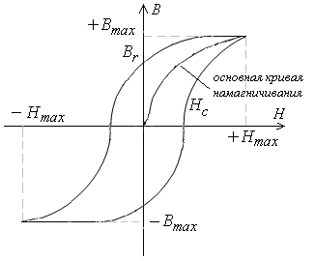
Рис. 1
Геометрическое место вершин симметричных гистерезисных кривых называют основной кривой намагничивания. В предельной гистерезисной кривой индукцию при называют остаточной индукцией , напряженность поля при ‒ задерживающей или коэрцитивной силой . При перемагничивании ферромагнитного материала в нем совершаются необратимые процессы, на которые расходуется энергия источника. Кроме перемагничивания сердечника в нем возникают вихревые токи, наводимых переменным магнитным полем. Кроме потерь энергии вихревые токи производят размагничивающее действие, которое сильнее сказывается в середине магнитопровода. Обычно при инженерных расчетах магнитных сердечников принимают допущение что магнитная индукция одинакова во всех точках поперечного сечения.. Для уменьшения вихревых токов магнитопровод собирают из отдельных электрически изолированных ферромагнитных листов.
При исследовании установившихся режимов в катушке с ферромагнитным сердечником часто пренебрегают активным сопротивлением обмотки и потоками рассеяния (т.е. той части магнитного потока, которая замыкается по воздуху, а не через сердечник). Обычно при расчетах пользуются однозначной зависимостью , т.е. основной кривой намагничивания. При графическом решении строят зависимость , которая повторяет форму кривой : используют зависимости между и () и между и (). Здесь ‒ количество витков катушки, и ‒ средняя длина участка магнитопровода и средняя площадь сечения.
Пусть катушка с ферромагнитным сердечником (рис.2) подключена к источнику напряжения .
При сделанных допущениях . В установившемся режиме отсутствует постоянная составляющая, поэтому , где . Используя графическое решение, построим кривую тока в нелинейной катушке (рис. 2).

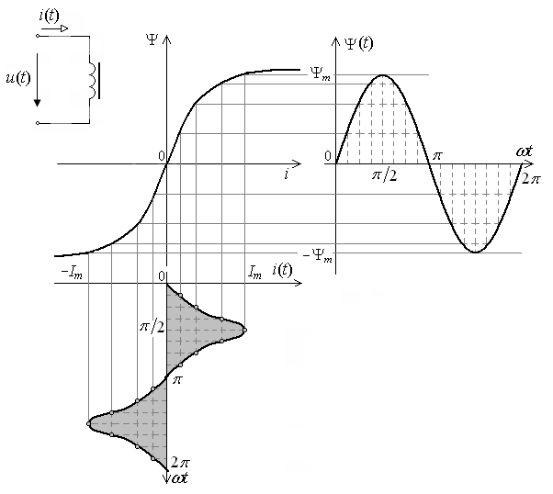
Рис. 2
Если амплитуду приложенного напряжения уменьшить, то с уменьшением нелинейность катушки будет проявляться в меньшей степени и кривая тока будет близка к синусоидальной. С ростом кривая тока становится резко несинусоидальной, принимая все более заостренную форму. При расчетах часто используют формулу, связывающую действующее значение входного напряжения и значение максимального потока (или индукции) в магнитопроводе:
.
При учете гистерезиса форма кривой тока резко несинусоидальная, несимметрична относительно оси ординат. Момент прохождения потокосцепления через нуль отстаёт от момента прохождения тока через нуль (рис. 3). Выделив основную гармонику тока, можно убедиться, что кривая потокосцепления отстает от основной гармоники тока на некоторый угол , называемый гистерезисным углом.
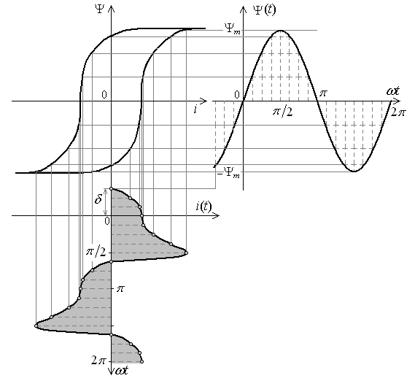
Рис. 3

При расчетах несинусоидальные токи и напряжения в катушке с ферромагнитным сердечником заменяют эквивалентными синусоидами (рис.4), что позволяет найти эквивалентные параметры катушки с учетом потерь на гистерезис и вихревые токи и построить векторные диаграммы.
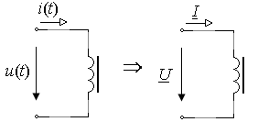
Рис. 4
С учетом принятых выше допущениях при синусоидальном напряжении магнитный поток также синусоидальный. На векторной диаграмме комплекс напряжения опережает на соответствующий комплекс магнитного потока (рис.5).
Для определения параметров эквивалентной синусоиды тока (действующего значения , угла сдвига относительно комплекса магнитного потока , активной и реактивной составляющих тока) пользуются реальными характеристиками катушки, снятыми при заданной частоте. Действующее значение эквивалентной синусоиды принимается равным действующему значению реальной несинусоидальной кривой (расчет по действующим значениям). При расчете по действующим значениям, используя действующее значение эквивалентной синусоиды определяют эквивалентную индуктивность .

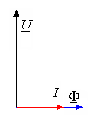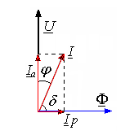
Рис. 5 Рис. 6
При учете гистерезиса должны быть известны суммарные потери в ферромагнетике . Эквивалентный фазовый угол между комплексом эквивалентной синусоидой тока и комплексом напряжения определяют по формуле: . Угол между комплексом эквивалентной синусоидой тока и комплексом потока . На рис. 6 изображена соответствующая векторная диаграмма для .
На рис. 7 изображена схематично катушка с ферромагнитным сердечником: - поток рассеяния, - основной поток, замыкающийся в ферромагнитном сердечнике, - напряжение на катушке. При допущении о равенстве активного сопротивления обмотки нулю () напряжение на входе цепи равно напряжению на катушке , при равенстве нулю потока рассеяния () напряжение на входе связано с основным потоком соотношением .
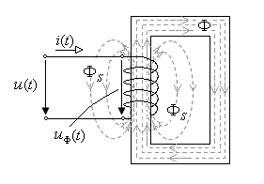
Рис. 7
Эквивалентные схемы замещения катушки (последовательная и параллельная) представлены на рис. 8.
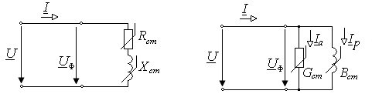
Рис. 8

4. Подготовка к работе
- Нарисовать, пренебрегая гистерезисом и рассеянием качественно характеристику нелинейной катушки , где и - мгновенные значения потокосцепления и тока. Пренебрегая активным сопротивлением обмотки построить кривую мгновенных значений тока при синусоидальном напряжении на катушке для двух вариантов:
а) амплитуда потокосцепления в режиме насыщения;
б) амплитуда потокосцепления в пределах участка, на котором характеристика катушки может быть аппроксимирована характеристикой идеализированной линейной катушки.
Объяснить различие кривых мгновенных значений тока .
- Катушка, имеющая w=100·N витков, подключена к источнику напряжения с действующим значением U=200+10·N В и частотой f=40+5·N Гц. При отсутствии стального магнитопровода мощность потерь Р = 500 Вт, действующее значение тока в обмотке I=12 А. Определить значение максимального потока и потокосцепления и , параметры схемы замещения катушки без магнитопровода, построить векторную диаграмму тока и напряжения, приняв .
- При условиях предыдущего пункта, но при наличии стального магнитопровода мощность потерь Р = 300 Вт, действующее значение тока в обмотке I=5 А. Пренебрегая потоком рассеянием, определить значение максимального потока и потокосцепления и , параметры последовательной и параллельной схем замещения катушки при наличии стального магнитопровода. Построить векторные диаграммы токов и напряжений, приняв .

5. Содержание работы и порядок выполнения работы
В лабораторной работе исследуется катушка с ферромагнитным сердечником из модуля НЕЛИНЕЙНЫЕ ЭЛЕМЕНТЫ. Источником синусоидального напряжения является модуль ФУНКЦИОНАЛЬНЫЙ ГЕНЕРАТОР. Измерительные приборы расположены в модуле ИЗМЕРИТЕЛЬ ФАЗЫ. Сопротивление проводов обмотки катушки измеряют ЭЛЕКТРОННЫМ ВОЛЬТМЕТРОМ. Для наблюдения кривых мгновенных значений напряжений используют осциллограф.
Часть I
Вольтамперная характеристика и форма кривых тока нелинейной катушки
  - Электронным вольтметром или мультиметром измерить сопротивление обмотки нелинейной катушки R_{М}.
  - Собрать цепь по схеме на рис.1П протокола измерений.
  - Включить тумблер СЕТЬ модуля ФУНКЦИОНАЛЬНЫЙ ГЕНЕРАТОР. Переключатель Форма установить в положение . Регулятором Частота установить частоту f =50 Гц. Плавно изменяя действующее значение входного напряжения, измерять действующие значения токов для каждого напряжения. Измеренные величины занести в таблицу 1П протокола измерений. Построить вольтамперную характеристику, отметить точки насыщения и участок, на котором характеристика катушки может быть аппроксимирована характеристикой идеализированной линейной катушки (см. Методические указания). Записать значения отмеченных на вольтамперной характеристике значений U₁, U₂ и U₃.
  - Собрать цепь по схеме на рис. 2П протокола измерений. Использовать резистор R=10 Ом из блока ЛИНЕЙНЫЕ ЭЛЕМЕНТЫ. Снять кривые напряжения на резисторе при действующих значениях входного напряжения U₁, U₂ и U_{3.} Сравнить осциллограммы напряжений на резисторе.
Часть II
Экспериментальное определение параметров катушки с ферромагнитным сердечником.
  - Регулятором Частота установить частоту f =50 Гц. Для действующих значений входного напряжения U₁, U₂ и U₃ из п. 1.2 провести измерения действующих значений тока и углы сдвига фаз φ=φ_{u}-φ_{i} по схеме на рис.1П. Измеренные величины занести в таблицу 2П протокола измерений.
  - Рассчитать параметры последовательной и параллельной схем замещения катушки по эквивалентным синусоидам с учетом активного сопротивления обмотки катушки R_{М}. Построить векторные диаграммы.

6. Протокол измерений
Схема исследуемой цепи представлена на рис. 1П и рис. 2П.

Рис. 1П
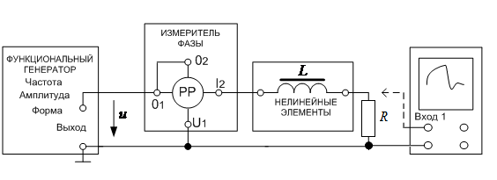
Рис. 2П
Часть I

Сопротивление обмотки нелинейной катушки: R_{М} =____ Ом.
Экспериментальные и расчетные данные
Таблица 1П
U, В | 0
I, мА | 0
U, В
I, мА
U, В
I, мА

Часть II

Экспериментальные и расчетные данные
Таблица 2П
Напряжение | U₁ = __ В | U₂ =__ В | U₃ =__ В
I, мА
φ, град
, Вт
, Ом
, Ом
, Ом
, Ом
, См
, См
, См
R_{пар}, Ом
X_{пар}, Ом
Для построения векторных диаграмм (принимая R_{М}<< R_{СТ})
, В
, мА
, мА

7. Содержание отчета
- Вольтамперная характеристика нелинейной катушки должна быть построена по данным Таблицы 1П на миллиметровой бумаге. Действующие значения напряжений U₁, U₂ и U₃ должны быть отмечены в таблице и на вольтамперной характеристике.
- Должен быть проведен анализ различий осциллограмм напряжения на резисторе при действующем значении входного напряжения U₁, U₂ и U₃.
- В отчете должны быть приведены схемы замещения нелинейной катушки с учетом активного сопротивления обмотки по результатам обработки экспериментальных данных Таблицы 2П.
Замечание: Если по результатам измерений R_{М}<< R_{СТ}, то построение векторных диаграмм можно проводить, пренебрегая активным сопротивлением обмотки.
- Построить векторные диаграммы токов и напряжений, приняв .

8. Методические указания
Экспериментально полученная вольтамперная характеристика катушки с ферромагнитным сердечником, с участком насыщения и участком, на котором характеристика катушки может быть аппроксимирована характеристикой идеализированной линейной катушки.
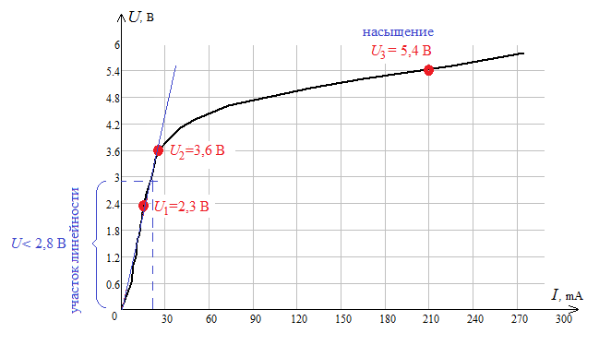

9. Контрольные вопросы.

- Объяснить, как меняется форма кривой тока нелинейной катушки при увеличении действующего значения напряжения на входе катушки?
- Объясните необходимость принятия следующих допущений:
  - отсутствие гистерезиса;
  - отсутствие рассеяния;
  - активное сопротивление обмоток принимается равным нулю.
- Как определить действующее значение тока по кривой мгновенного значения (осциллограмме) тока?
- Построить кривую мгновенного значения напряжения на нелинейной катушке при условии, что ток в катушке синусоидальный. Активным сопротивлением обмотки, рассеянием и гистерезисом пренебречь. Как зависит форма кривой напряжения от амплитуды тока?
- Почему при наличии стального сердечника действующее значение тока в катушке меньше, чем при отсутствии стального сердечника при том же самом напряжении на входе катушки?
- Почему уменьшается мощность потерь в сердечнике после введения стального сердечника, несмотря на то, что к потерям в меди добавились потери в стали?

